WAS HALTET IHR DAVON?
Leseverstehen
______________________________________________________________________________

➫ Lies den Chat. Was schlagen Coolskyper und Susi vor? Wer macht mit? (markiere in grün) Wer hat keine Lust? (markiere in rot)
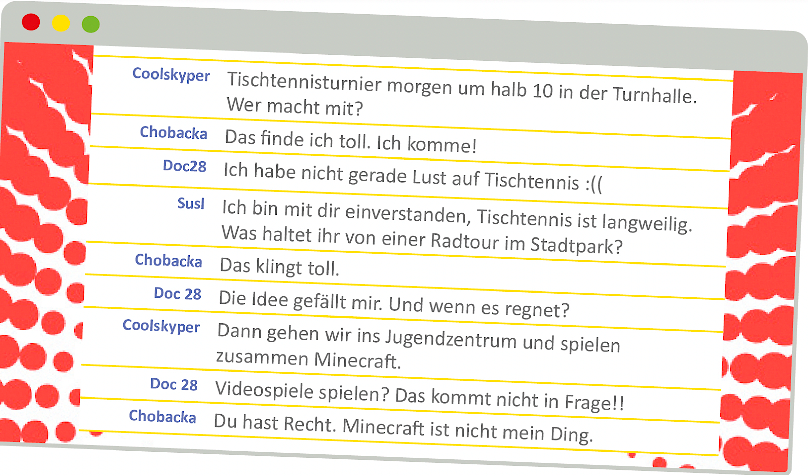

➫ Notiere die positiven und die negativen Reaktionen!

